商 業 計 畫 書
長照資訊大管家

一個平台，接起所有廠牌的智慧輔具
550 萬元  本輪天使募資 | 12 個月  完成平台與試用 | 第 2 年  預估損益兩平
專案經理：14.黃建評
團隊成員：18.張司憲、21.陳志堅、24.江展逵、4.方秉一
指導老師：鄒伯衡老師
2026 年 10 月
目 錄
一、摘要 3
（一）我們的使命 3
（二）我們要解決的問題 3
（三）我們的解決方案 3
（四）市場機會與收入來源 3
（五）財務目標與募資需求 3
（六）團隊 4
二、公司簡介 4
（一）創立緣起 4
（二）我們的產品 4
（三）公司型態與團隊分工 5
（四）未來三年目標 6
三、市場分析 6
（一）市場趨勢：長照是確定會持續成長的市場 6
（二）目標市場：誰會用到智慧輔具？ 9
（三）競爭者分析 11
四、商業模式 11
（一）價值主張：我們為誰創造什麼價值 12
（二）目標市場：誰付錢、誰使用 12
（三）收入來源 12
（四）銷售與行銷策略 13
（五）成本結構 14
（六）關鍵夥伴 14
（七）競爭優勢：廠商為什麼不自己開發？ 14
五、資金需求 18
（一）募資金額 18
（二）資金使用計畫 18
（三）資金使用時程與查核點 19
（四）投資人的回報與退出方式 20
（五）其他資源 20
六、風險分析 20
（一）主要風險與應對策略 20
（二）我們如何監控風險 21
（三）備案 21
附錄一、名詞小辭典 22
附錄二、經費明細 22
（一）人事費明細 22
（二）其他費用明細 23
附錄三、執行甘特圖 24

一、摘要

（一）我們的使命

讓每一位照顧者，只要打開一個 App，就能安心掌握家中長輩的狀況。

（二）我們要解決的問題
台灣已經是「超高齡社會」，每 5 個人就有 1 位是 65 歲以上的長輩。政府從 2026 年 7 月起，開始補助家庭「租用」會自動偵測、自動通報的智慧輔具，例如長輩離床會通知的照護床、偵測跌倒的感應器。
問題是：每個廠牌都有自己的 App，資料彼此不相通。家中用了三個廠牌，家屬就得裝三個 App；而傳統輔具廠想做智慧輔具，還得自己花數百萬元開發軟體與雲端系統，門檻很高。

（三）我們的解決方案
「長照資訊大管家」是一個串接各廠牌智慧輔具的雲端平台。輔具廠只要專心做好硬體，把資料傳上來，其餘的資料儲存、分析判斷、通知家屬與看護，全部由我們負責；資料也採用國際醫療資料標準儲存，未來可以和醫院系統接軌。

對廠商來說，使用我們的平台，3 年成本可比自己開發省下一半以上，產品上市時間也從 1～2 年縮短為 3～6 個月（詳見第四章「競爭優勢」）。

（四）市場機會與收入來源
政府每年花在長照輔具的錢，6 年成長了 6 倍，2024 年已達約 18.85 億元；我們推估智慧輔具租賃市場在 2029 年後，每年可達約 7.6～11.6 億元。我們向輔具廠商收費（上架費、每台月費、送審輔導費），家庭與看護免費使用。

（五）財務目標與募資需求
1,000 萬  第一年總預算 | 550 萬  向天使投資人募集 | 2029 年  預估損益兩平 | 3,000～4,300 萬  2030 年營收推估

其餘 450 萬元規劃申請經濟部 SBIR 創新研發補助。資金將用於 12 個月內完成平台開發、15 戶家庭與 1 家機構的實地試用，並協助第一家廠商申請政府補助資格，2028 年起正式收費營運。

（六）團隊
由專案經理黃建評帶領，成員包括張司憲、陳志堅、江展逵、方秉一，分工負責技術開發、業務拓展、企劃管理與財務規劃。

二、公司簡介

（一）創立緣起
我們在長照現場看到：照顧者白天工作、晚上還要一次次起身查看長輩有沒有下床；外籍看護語言不通，不會操作複雜的 App；市面上的智慧輔具雖然好用，但每家各做各的，資料散落在不同 App 裡，沒辦法一起判斷。
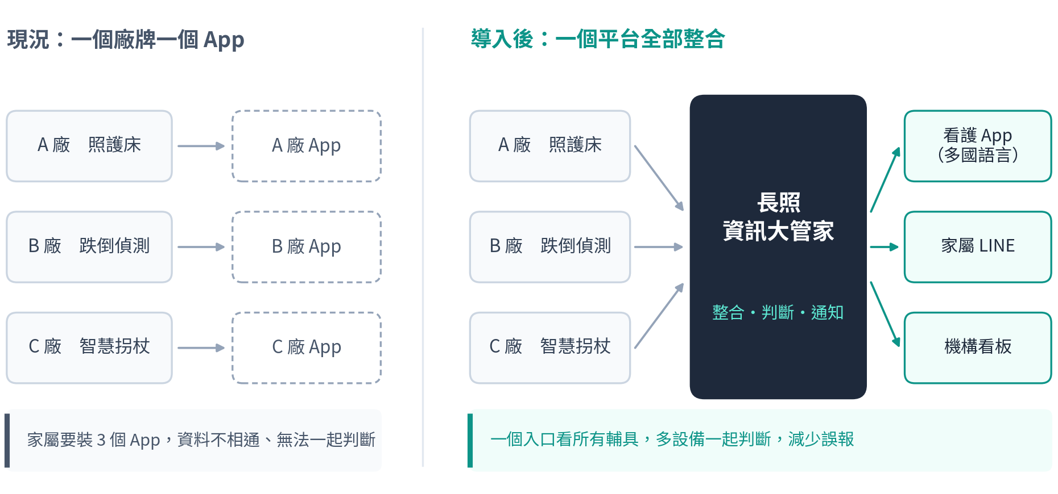
圖 1 現況與導入長照資訊大管家後的差別
我們相信，好的照顧科技應該「簡單」：家屬只需要一個入口，看護看得懂圖示和語音，輔具廠不必每家都重新開發一套軟體。這就是「長照資訊大管家」的起點。

（二）我們的產品
我們提供兩項服務：對輔具廠商，是一個「接上就能用」的雲端後台；對家屬與看護，是一個整合所有輔具的 App 與 LINE 通知。
- 看護 App：支援印尼、越南、菲律賓語，用圖示和語音操作，看不懂中文也能用。
- 家屬 LINE 通知：長輩離床太久、疑似跌倒時，立即推播通知；每天自動產生照護紀錄。
- 聰明判斷，不亂叫：整合多個設備一起判斷，例如「離床＋浴室偵測到跌倒＋3 分鐘沒回床」才發出緊急通知，避免一直誤報。
- 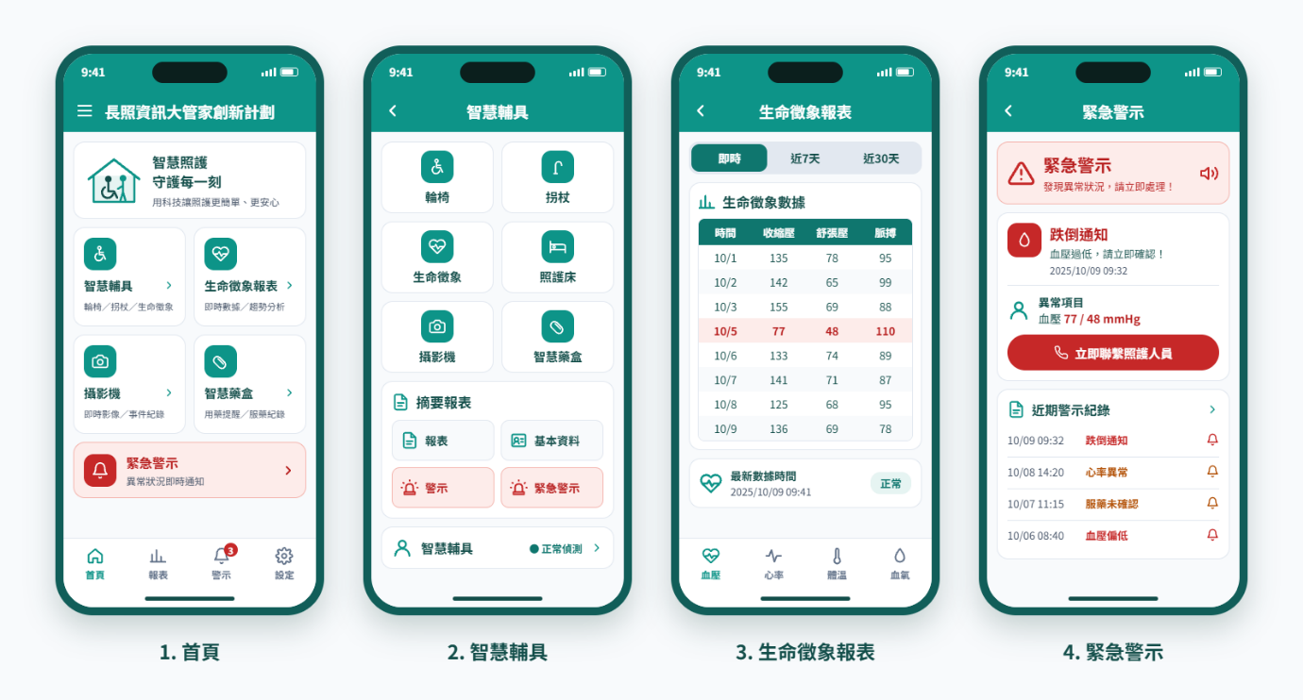
圖 2 照顧者 App 畫面示意

註：血壓等生理數據僅串接已取得醫療器材許可的設備；初期以離床、跌倒、翻身等照護需求為主。

（三）公司型態與團隊分工
團隊預計於 2026 年 12 月前設立股份有限公司，作為投資人入股及申請政府補助的主體。由專案經理黃建評統籌，成員張司憲、陳志堅、江展逵、方秉一依專長分屬四組：
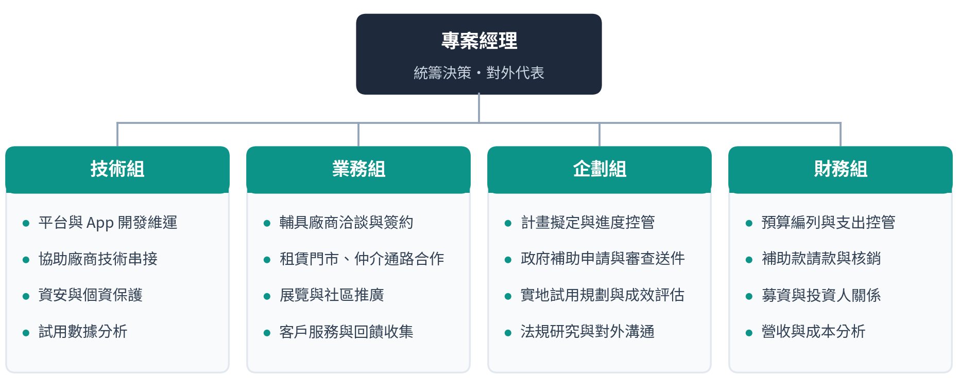
圖 3 團隊組織與分工

（四）未來三年目標
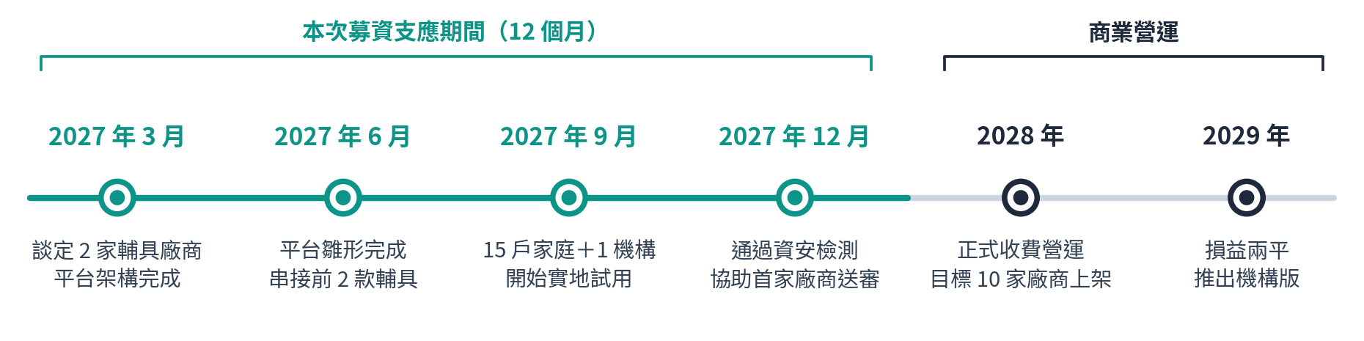
圖 4 發展里程碑
年度 | 目標
2027 年（開發期） | 完成平台開發、串接 3～5 款輔具、15 戶家庭＋1 家機構實地試用、協助第一家廠商送審
2028 年（商轉第 1 年） | 正式收費營運，目標 10 家輔具廠商上架、在網設備約 1,900～2,800 台
2029 年（商轉第 2 年） | 損益兩平；推出給日照中心與養護機構使用的「機構版」
2030 年（商轉第 3 年） | 在網設備約 1.2～1.7 萬台；擴充居家環境感測，邁向「智慧健康宅」

三、市場分析

（一）市場趨勢：長照是確定會持續成長的市場
台灣 65 歲以上人口在 2025 年突破 20%，政府長照經費也隨之大幅增加：從 2016 年約 54 億元，到 2025 年編列 927 億元，將近 9 年成長 17 倍。
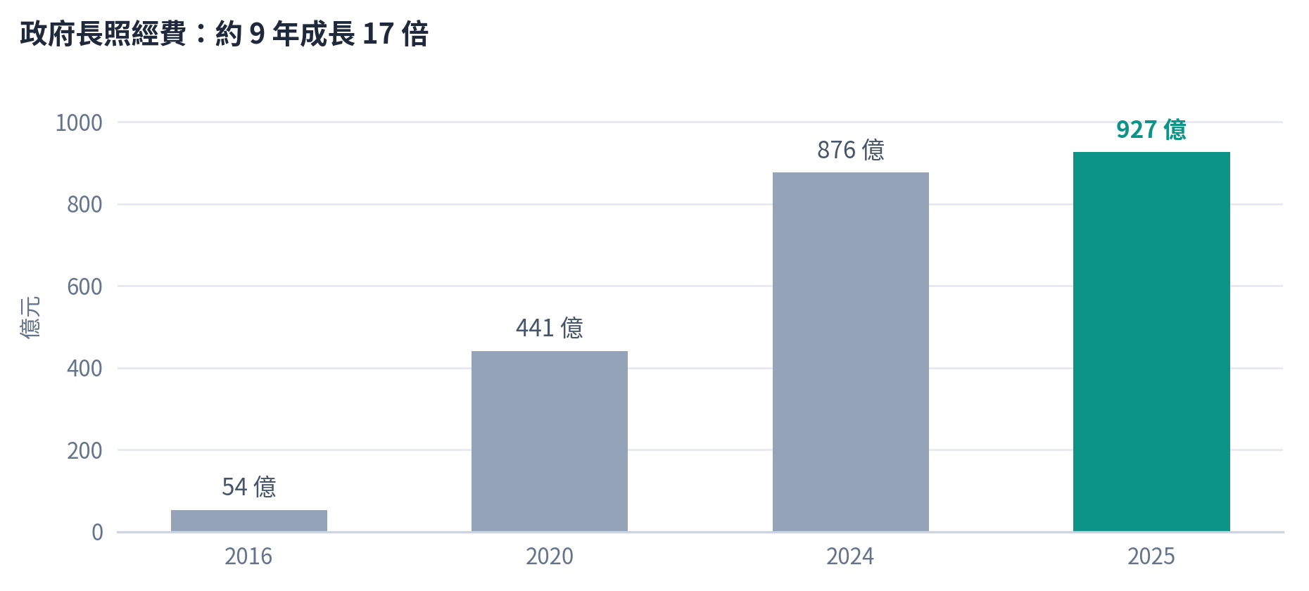
圖 5 政府長照經費成長趨勢
資料來源：行政院新聞稿、主計總處中央政府總預算、公視新聞報導
其中花在輔具上的金額成長同樣快速，2018 年只有約 3 億元，2024 年已達約 18.85 億元。過去的高成長主要來自長照服務涵蓋率由 2017 年約 20% 提高到 2024 年的 84.86%，原本沒有使用服務的長輩陸續開始使用；目前涵蓋率已接近飽和，未來的成長將回到由長輩人數增加帶動。我們以「長照使用人數 × 使用輔具比例 × 每人輔具給付」推估，2030 年政府長照輔具支出約為 21～26 億元，推估步驟如下表。
推估步驟 | 2024 年（實際） | 2030 年（推估） | 依據與計算方式
① 65 歲以上人口 | 約 449 萬人 | 約 545 萬人 | 國發會人口推估
② 長照需要人數 | 約 89 萬人 | 約 101 萬人 | 65 歲以上人口 × 失能率 12.7%，另加其他族群約 32 萬人
③ 長照服務涵蓋率 | 84.86% | 85%～92% | 衛福部統計；近年增幅已明顯趨緩
④ 長照使用人數 | 75.7 萬人 | 約 86～93 萬人 | ② × ③
⑤ 使用輔具比例 | 約 27.7% | 約 27.7% | 輔具申請約 21 萬人 ÷ 75.7 萬人
⑥ 每人每年輔具給付 | 約 9,000 元 | 9,000～10,100 元 | 18.85 億元 ÷ 21 萬人；樂觀情境每年調升 2%
政府長照輔具支出 | 18.85 億元 | 約 21～26 億元 | ④ × ⑤ × ⑥
資料來源：國發會「中華民國人口推估（2026 年至 2075 年）」；衛福部長照服務涵蓋率統計（2022～2024 年）及長照需求人數推估公式。2024 年需要人數以使用人數 ÷ 涵蓋率反推；其他族群人數假設持平；輔具使用人數 21 萬人為團隊由申請件次換算。
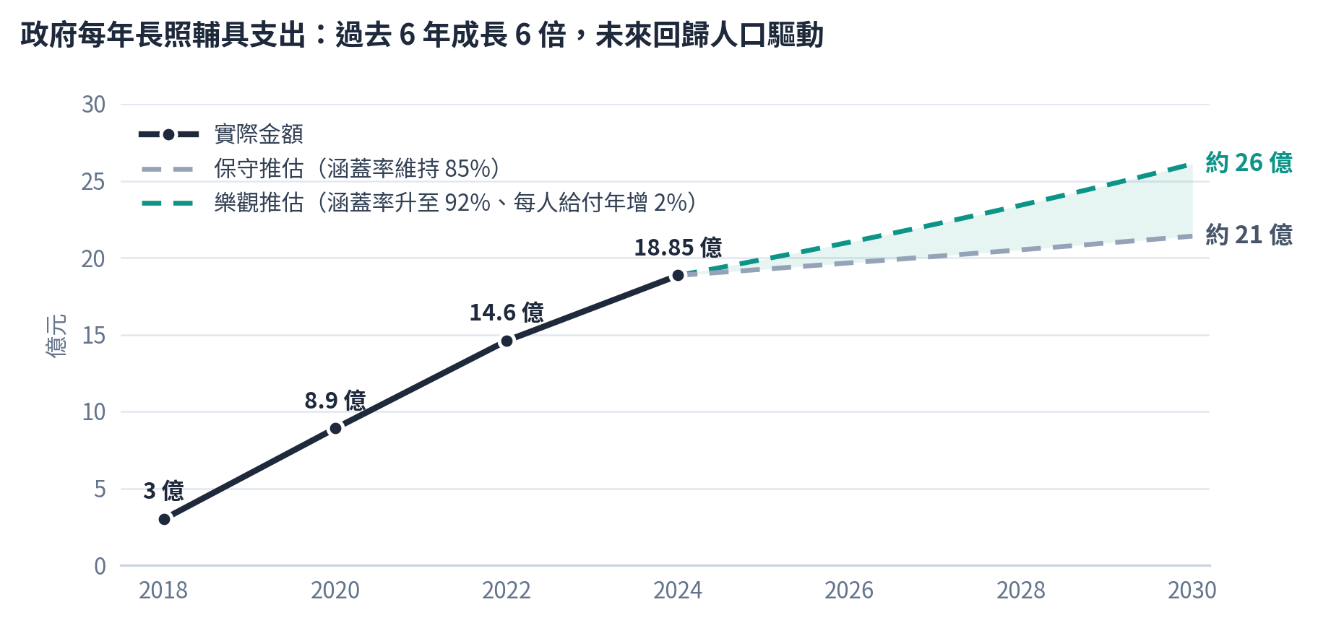
圖 6 政府每年長照輔具支出
註：2018～2024 年為衛福部核銷金額；2025～2030 年為團隊推估（長照使用人數 × 使用輔具比例 × 每人輔具給付）。
更重要的是新制度：2026 年 7 月起，政府新增「智慧科技輔具」租賃補助，每 3 年最多補助 6 萬元，由長輩依自己的需要，用於租用智慧輔具或居家無障礙改善。首批只有 17 件產品通過審查，市場才剛起步，正是進場的好時機。

（二）目標市場：誰會用到智慧輔具？
政府統計多以「申請次數」為單位，因此以下人數是由申請次數換算而來的推估值：
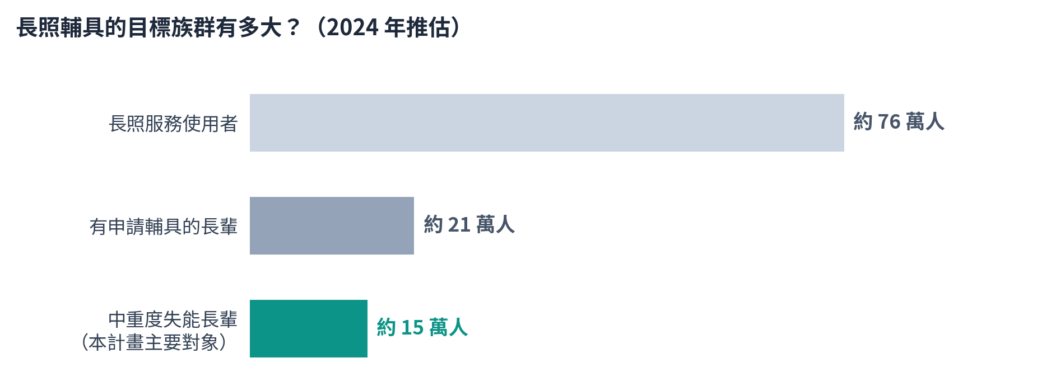
圖 7 長照輔具目標族群推估（2024 年）
註：2024 年輔具申請約 78.6 萬件次，以每人平均申請次數換算約 21 萬人；中重度失能（長照等級 4～8 級）約占 7 成。
中重度失能的長輩大多長時間臥床或需要協助移動，最需要離床偵測、跌倒偵測、智慧照護床這類產品，約 15 萬人，是我們的主要對象。
租金怎麼付？以一台月租 2,000 元的智慧輔具為例：
項目 | 說明
政府補助 | 每 3 年最多 6 萬元，由使用者自行決定用於租賃或居家無障礙改善；若全部用於租賃，平均每月最多約 1,667 元
家庭自付 | 超出補助的部分由家庭補差額，以月租 2,000 元計約每月 333 元；補助範圍內也可能依家庭經濟狀況負擔部分費用
選擇限制 | 傳統輔具補助（每 3 年 4 萬元）與智慧輔具補助只能二選一，3 年內不能更換
資料來源：衛生福利部新聞稿，2026 年 7 月 1 日。
智慧輔具租賃市場的規模，我們用以下四個步驟推估：
步驟 | 推估方式 | 結果
① 基礎人數 | 2024 年申請輔具的長輩（由 78.6 萬件次換算） | 約 21 萬人
② 租用比例 | 起步期 3%：首批只有 17 件產品通過審查  成長期 9%：產品增加，長輩與看護的接受度提高  普及期 15%～23%：約等於中重度失能長輩的 2～3 成 | 3%／9%／15%～23%
③ 在租台數 | 21 萬人 × 租用比例（假設一人租一台） | 6,300／18,900／31,500～48,300 台
④ 年租金總額 | 在租台數 × 平均月租 2,000 元 × 12 個月 | 1.5 億／4.5 億／7.6～11.6 億元
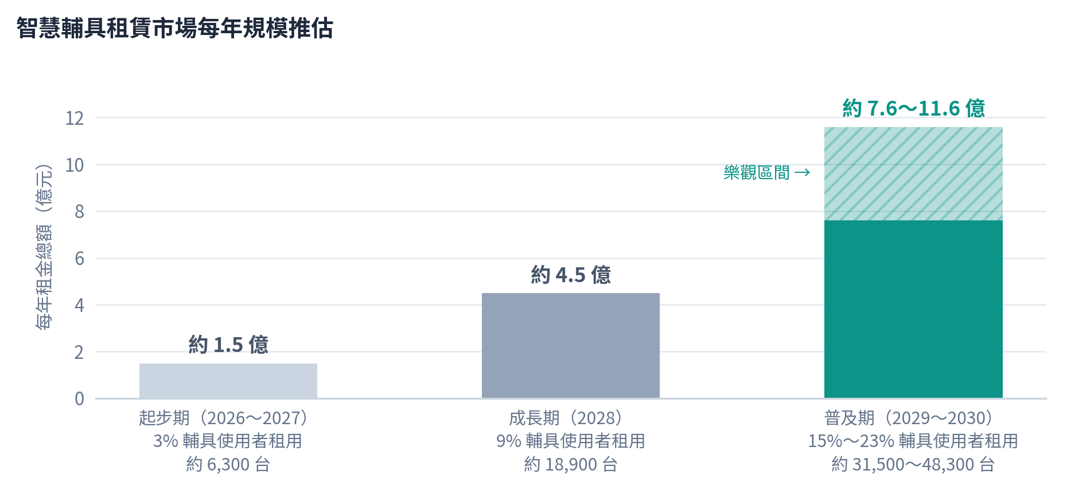
圖 8 智慧輔具租賃市場規模推估

（三）競爭者分析
競爭類型 | 他們的做法 | 不足之處 | 我們的差異
輔具廠商自建 App | 各廠牌自己開發 App 與雲端 | 只看得到自家產品；開發與維護費用高 | 跨廠牌整合，廠商不必自己開發
醫院資訊系統廠商 | 為醫院建置病歷與資訊系統 | 專注醫院，不做居家輔具；價格高 | 專注居家與長照，價格親民
一般智慧家庭平台 | 家電、門鎖、燈光聯網 | 不懂照護流程；不符合長照補助要件 | 依長照補助要件設計，提供照護專用通知
機構照護管理系統 | 記錄照護內容、排班 | 多半沒有接上輔具的即時資料 | 可與其串接，彼此互補而非競爭

四、商業模式
下圖用九宮格整理我們的商業模式，接著再逐項說明：
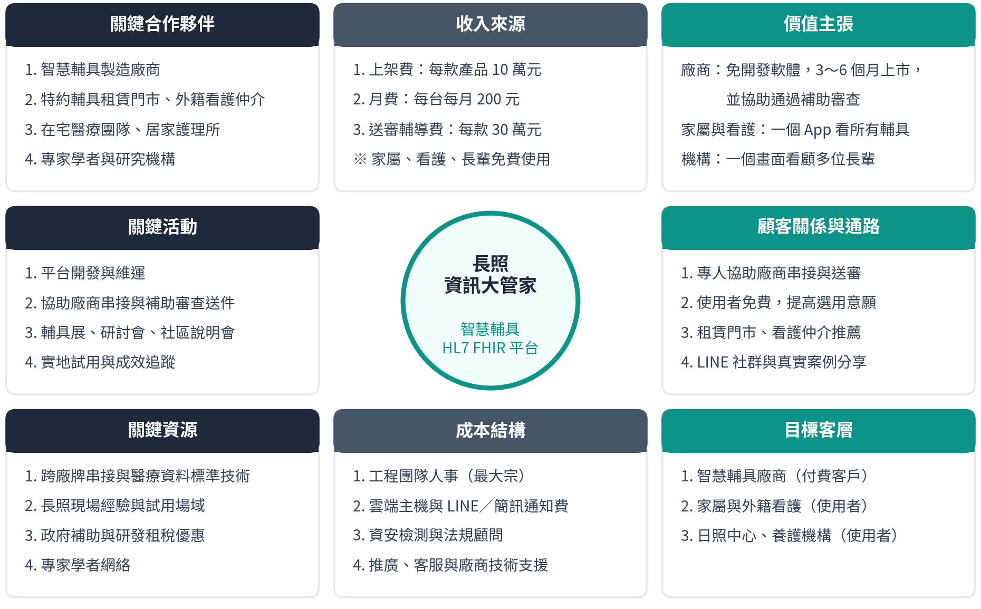
圖 9 商業模式九宮格

（一）價值主張：我們為誰創造什麼價值
對象 | 我們提供的價值
輔具廠商 | 不必自己養軟體團隊，3～6 個月就能讓產品上線，並由我們協助準備政府補助審查文件
家屬 | 一個 LINE 就能收到所有輔具的通知，了解所有的狀況，晚上不用一直起身查看
外籍看護 | 看得懂的圖示與母語語音；自動照護紀錄，減少與雇主之間的誤會
長照機構 | 一個畫面同時看顧多位長輩、多種廠牌的設備

（二）目標市場：誰付錢、誰使用
我們採用「廠商付費、使用者免費」的模式。付錢的是輔具廠商；使用的是家屬、看護與機構。使用者免費，就更願意選擇有串接我們平台的輔具，廠商也因此更願意加入，形成良性循環。

（三）收入來源
收入項目 | 收費方式 | 收費標準（規劃）
上架費 | 每款產品接上平台時收取一次 | 每款 10 萬元
月費 | 依廠商在網設備台數，每月收取；台數越多單價越低 | 每台每月 200 元（約月租的一成）
送審輔導費 | 協助廠商準備政府智慧輔具審查文件 | 每款 30 萬元

依上述收費標準與市場推估，商轉後三年的營收與成本如下：
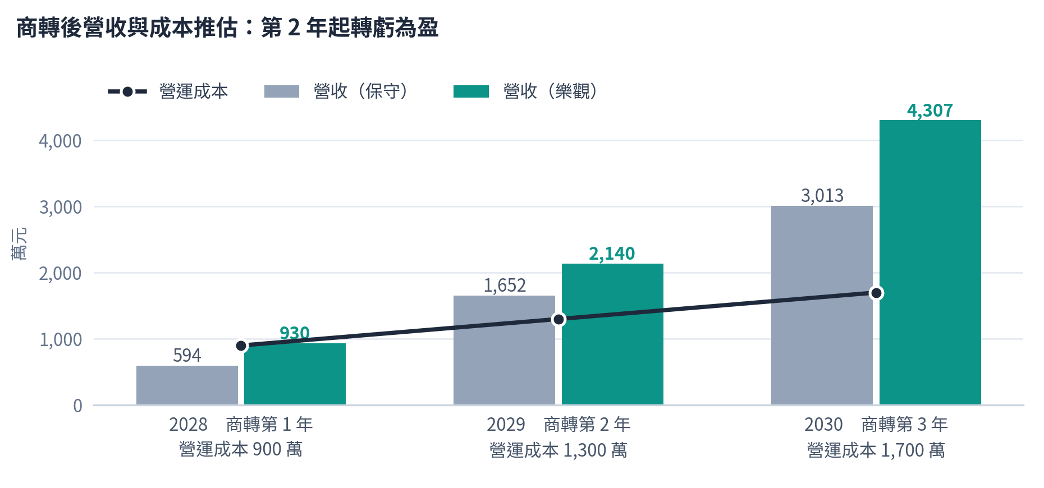
圖 10 商轉後營收與成本推估（萬元）
推估假設 | 保守情境 | 樂觀情境
平台市占率（2028／2029／2030） | 10%／20%／30% | 15%／25%／35%
市場在租台數（2030 年） | 約 4 萬台 | 約 4.8 萬台
每年新上架產品 | 5 款 | 10 款
每年送審輔導 | 3 款 | 5 款
2030 年營收 | 約 3,013 萬元 | 約 4,307 萬元
市場在租台數取自圖 8 的推估（2028 年為成長期、2029 年起為普及期）。營運成本假設：2028 年 900 萬、2029 年 1,300 萬、2030 年 1,700 萬元（含人事擴編、雲端費用與行銷）。以上皆為推估，實際收費將依廠商洽談結果調整。

（四）銷售與行銷策略
- 先找標竿廠商：第一年集中洽談 3～5 家輔具廠，用「免上架費」吸引首批合作，做出成功案例。
- 跟著通路走：與特約輔具租賃門市、外籍看護仲介合作；仲介在看護職前訓練時就教會使用我們的 App。
- 展覽與社區推廣：參加輔具展與研討會接觸廠商；到社區、大樓舉辦說明會，讓家屬認識智慧輔具。
- 社群口碑：透過 LINE、Facebook 分享實地試用家庭的真實故事。

（五）成本結構
階段 | 主要成本
開發期（2027 年） | 以工程團隊薪資為主（約占 54%），其次是實地試用、資安檢測與法規顧問
營運期（2028 年起） | 人事、雲端服務（隨設備數增加）、客服與行銷推廣；平台型服務在設備數增加時，每台成本會持續下降

（六）關鍵夥伴
- 智慧輔具廠商：我們的付費客戶，也是產品的來源。
- 輔具租賃門市與外籍看護仲介：接觸家庭與看護的主要通路。
- 在宅醫療團隊與居家護理所：未來把照護資料提供給醫療端的合作對象。
- 專家學者與研究機構：協助驗證照護判斷規則與試用成效。

（七）競爭優勢：廠商為什麼不自己開發？

「廠商為什麼不自己開發？」是我們最常被問到的問題。答案很簡單：對大多數輔具廠來說，自己開發軟體又貴、又慢，也不是他們的專長。

- 理由一：省錢：自己開發軟體，不是只付一次開發費：系統上線後，每年還要維護、要有專人顧、要付雲端與資安費用，而且不管賣出幾台，這些錢都得花。使用平台則是「賣多少台、付多少錢」，產品還在起步、台數不多時，可以省下一半以上的成本。
以一款產品、3 年的總花費來比較（單位：萬元）：
自己開發 | 3 年費用 | 估算方式
App 與雲端後台開發 | 200 | 委外開發報價約 100～300 萬元，取中間值
系統維護 | 120 | 每年約開發費的 2 成（40 萬元）× 3 年
專職工程師 1 名 | 315 | 月薪 7 萬元 × 12 個月 × 1.25（勞健保、勞退、年終）× 3 年
雲端主機與資安檢測 | 60 | 每年約 20 萬元 × 3 年
合計 | 695 | 不論賣出幾台，都要花這些錢

使用長照資訊大管家 | 3 年費用 | 估算方式
上架費 | 10 | 每款產品一次
送審輔導費 | 30 | 協助準備政府補助審查文件（可選購）
月費 | 266 | 以在網 370 台計：370 台 × 200 元 × 36 個月
合計 | 306 | 台數越少，費用越低

為什麼用 370 台來算？智慧輔具市場起步期全台約 6,300 台、首批 17 件產品，平均每款約 370 台。用平台時，每多 1 台，3 年費用多 7,200 元；要到約 910 台，兩種做法的花費才會一樣。也就是說，大多數廠商在起步的前幾年，使用平台都比自己開發划算。

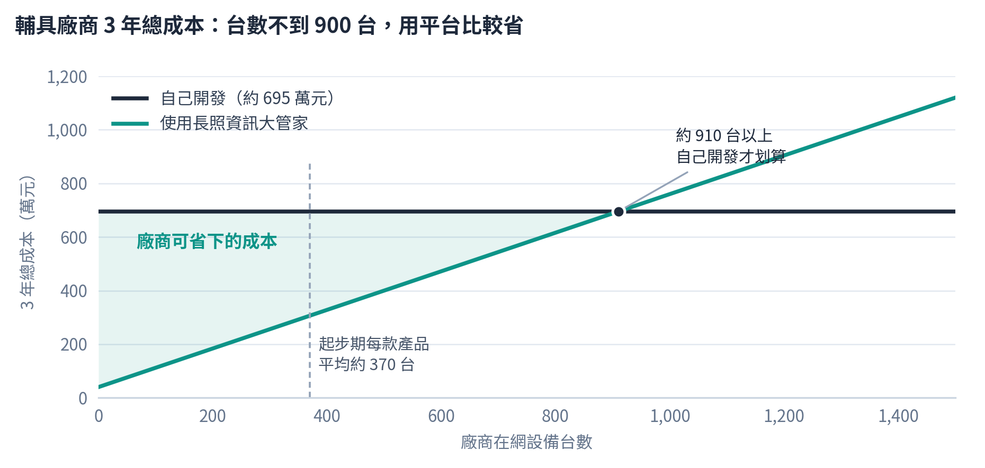
圖 11 輔具廠商 3 年總成本比較
- 理由二：省時間：自己開發從招人、設計到上線要 12～24 個月；接上平台只要 3～6 個月。智慧輔具補助 2026 年才開放，早一年上架，就能先搶下租賃門市與機構的客戶。
- 理由三：專注本業：軟體不是做完就結束：手機系統每年更新、LINE 等通知服務規則會改、資安漏洞要隨時修補、外籍看護需要多國語言客服。自己開發，就得長期養一個軟體團隊；輔具廠的強項是硬體與感測，應該把資源放在那裡。
- 理由四：產品更好賣：家屬不想裝一堆 App，機構也要一個畫面看所有設備。能接上平台的產品，更容易被機構採購、被租賃門市推薦；平台上的廠牌越多，對使用者越有吸引力，也會吸引更多廠商加入。
- 理由五：更容易拿到補助資格：政府要求的五大功能（感測、紀錄、連網、分析、通知）中，除了感測以外的 4 項都由平台提供；我們也協助準備審查文件與資安檢測。
把兩種做法放在一起比較：
比較項目 | 廠商自己開發 | 使用長照資訊大管家
App 與雲端系統 | 開發約 100～300 萬元，每年再加約兩成維護費 | 包含在月費內
醫療資料標準 | 要另外請顧問或自己研究 | 由平台處理，廠商不必學
資安與個資責任 | 全部自行負擔 | 由平台集中防護
政府補助審查 | 自己研究規定、準備文件 | 平台協助準備
產品上市時間 | 12～24 個月 | 3～6 個月

廠商常見的疑問與我們的回答：
廠商常問 | 我們的回答
我們已經有自己的 App 和雲端，還需要嗎？ | 需要，而且不衝突。原本的 App 可以照用，只要透過標準串接把資料轉給平台，產品就能出現在家屬與機構的整合畫面裡，也同時符合醫療資料標準。
資料是誰的？會不會被平台綁住？ | 資料屬於使用者與廠商，平台不獨占。資料以國際標準格式儲存，廠商隨時可以匯出，合約也保障可隨時退出。
台數多了以後，月費會不會太貴？ | 採階梯式月費，台數越多單價越低；在網超過 900 台的廠商可另議專屬方案。
如果平台停止營運怎麼辦？ | 合約載明資料移轉責任；資料是標準格式，可以直接轉到其他系統。

此外，我們的資料一開始就採用國際醫療資料標準（HL7 FHIR）儲存。衛福部正以這套標準推動全國醫院病歷互通，預計 2026 年底完成 27 家醫學中心串接（聯合報，2026 年 10 月 19 日）。這代表我們累積的長照資料，未來可以順利接上醫療體系，這是一般智慧家庭平台做不到的。

五、資金需求

（一）募資金額
第一年（2027 年）總預算 1,000 萬元，資金來源如下：
資金來源 | 金額 | 占比 | 說明
天使投資人（本輪募資） | 550 萬元 | 55% | 以股權方式投資；其中 200 萬元保留為週轉金，因應政府補助撥款前的支出
經濟部 SBIR 創新研發補助 | 450 萬元 | 45% | 補助不超過總經費一半，依進度分期撥款
合計 | 1,000 萬元 | 100%

投資股權比例將依投資前估值與投資人協商。

（二）資金使用計畫
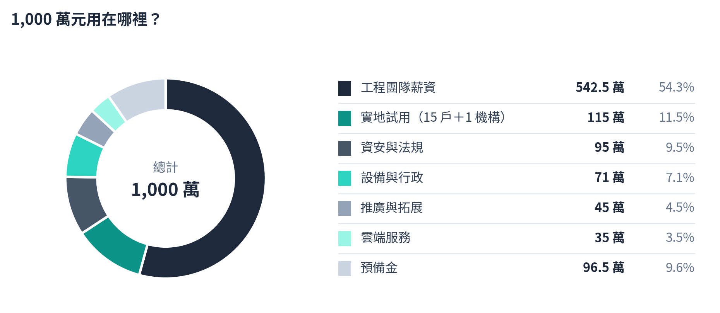
圖 12 資金用途分配
用途 | 金額（萬元） | 具體內容
工程團隊薪資 | 542.5 | 專案經理、醫療資料工程師、後端工程師 2 名、App 工程師、測試與多語客服，共 6 人
實地試用 | 115 | 購買測試用輔具、15 戶家庭與 1 家機構試用、看護多語教材
資安與法規 | 95 | App 資安檢測、系統弱點檢測、個資與法規顧問、產品責任保險、補助審查顧問
設備與行政 | 71 | 開發電腦、辦公室租金、會計師查核、商標註冊
推廣與拓展 | 45 | 廠商技術支援差旅、說明會與展覽
雲端服務 | 35 | 雲端主機、資料庫、LINE 與簡訊通知費用
預備金 | 96.5 | 審查等待期與意外支出
各項明細見附錄二。

（三）資金使用時程與查核點
資金依進度分階段使用，每一季檢查一次成果；若未達標準，就啟動停損或轉向，避免資金持續流失：
時間 | 要達成的成果 | 未達成時的處理
第 3 個月 | 團隊到位；至少 2 家輔具廠商簽署合作意向書 | 改以養護機構為主要客戶
第 6 個月 | 平台核心功能完成；前 2 款輔具串接成功 | 延遲超過 2 個月，或補助未通過且資金低於 150 萬元時停損
第 9 個月 | 15 戶家庭與 1 家機構開始試用 | 設備棄用超過一半時，調整通知機制或改攻機構市場
第 12 個月 | 串接 3～5 款輔具、通過資安檢測、協助 1 家廠商送審、2 家廠商簽約付費 | 完成第一階段，準備商轉

（四）投資人的回報與退出方式
- 下一輪募資：預計 2029 年損益兩平後啟動 A 輪募資，天使投資人可選擇轉讓部分股權。
- 策略併購：醫療資訊系統商、大型輔具廠或電信業者（智慧家庭服務）都是潛在併購方。
- 盈餘分配：公司穩定獲利後，依股權比例分配股利。

（五）其他資源
- 研發投資抵減：依《產業創新條例》第 10 條，研發支出可抵減營利事業所得稅（當年度抵減 15%，或分 3 年每年抵減 10%）。
- 後續政府計畫：商轉後若開發新功能，可另外申請數位發展部或衛福部的相關計畫。

六、風險分析

（一）主要風險與應對策略
風險 | 可能發生的狀況 | 我們的應對
廠商不願付費 | 輔具廠利潤低，不想付月費，甚至自己開發 | 初期免上架費；強調「協助通過政府補助審查」的價值，讓平台成為廠商的獲客工具
技術串接困難 | 各廠牌傳輸方式不同，客製化拖累進度 | 第一年只串 3～5 款標竿產品，並提供統一的串接規格
政府審查延宕 | 智慧輔具審查排程延後，影響廠商上架 | 第 2 個月起研究審查規定，第 10 個月協助首家廠商送審
法規與隱私 | 量測血壓等功能可能被認定為醫療器材；照護紀錄涉及長輩與看護隱私 | 初期只做離床、跌倒等非醫療用途；使用前取得長輩與看護的書面同意
使用者不買單 | 看護覺得難用、設備常誤報，最後被拔掉不用 | 多國語言圖示與語音操作；多設備一起判斷，減少誤報
資金週轉 | 政府補助要先花錢再請款，可能撥款延遲 | 保留 200 萬元週轉金，依查核點控管支出

（二）我們如何監控風險
- 每月進度會議：追蹤開發進度與預算使用，提早發現延遲。
- 每季查核點：依「資金使用時程與查核點」檢視成果，未達標即啟動應變。
- 試用數據追蹤：實地試用期間每週檢視誤報次數、設備使用率與使用者回饋。

（三）備案
情況 | 備案
居家市場付費意願不足 | 轉向日照中心與養護機構，收取多位長輩集中看顧的月租費
跨廠牌平台維運負擔太重 | 改為授權模式，把資料轉換技術包裝成軟體，授權給醫療資訊廠商

附錄一、名詞小辭典
名詞 | 白話說明
智慧科技輔具 | 具備感測、紀錄、連網、分析、通知五項功能的輔具，例如會通知離床的照護床、跌倒偵測器
HL7 FHIR | 國際通用的醫療資料格式。就像各家手機都改用同一種充電孔，用同一種格式存資料，不同系統之間才能互通
長照等級（CMS） | 政府評估長輩失能程度的分級，1 級最輕、8 級最重；4～8 級屬中重度失能
長照 3.0 | 政府新一階段的長照政策，2026 年起陸續上路，包含智慧科技輔具租賃補助
SBIR | 經濟部「小型企業創新研發計畫」，補助中小企業的研發經費
實地試用 | 在真實家庭與機構裡試用產品，驗證效果並收集回饋
損益兩平 | 收入剛好等於支出，開始不再虧損的時間點

附錄二、經費明細

（一）人事費明細
人事成本以月薪 × 1.25 估算（含勞健保、勞退 6%、二代健保與年終獎金）。單位：萬元。
職稱 | 月薪 | 到職月 | 工作月數 | 總成本
專案經理 | 7.0 | 第 1 個月 | 12 | 105.00
醫療資料（FHIR）工程師 | 9.0 | 第 1 個月 | 12 | 135.00
後端工程師 A | 7.0 | 第 1 個月 | 12 | 105.00
後端工程師 B | 7.0 | 第 4 個月 | 9 | 78.75
App 工程師 | 6.5 | 第 3 個月 | 10 | 81.25
測試與多語客服 | 5.0 | 第 7 個月 | 6 | 37.50
合計（6 人） |  |  | 61 | 542.50

（二）其他費用明細
項目 | 金額（萬元） | 明細
雲端服務 | 35 | 開發環境 1 萬×6 個月、試用期 3 萬×6 個月、LINE 與簡訊通知 6、加密備份 5
資安與法規 | 95 | App 資安檢測 15、弱點檢測 20、個資與法規顧問 30、產品責任險 10、審查顧問 15、標準測試差旅 5
實地試用 | 115 | 測試用輔具 60、15 戶×2 萬 30、機構 1 處 10、多語教材 15
推廣與拓展 | 45 | 技術支援差旅 20、說明會與展覽 25
設備與行政 | 71 | 電腦 6 台×4 萬 24、辦公室 3 萬×12 個月 36、會計師查核 8、商標 3
預備金 | 96.5 | 審查等待期與意外支出

附錄三、執行甘特圖


